**Конспект занятия** в старшей группе

в МКДОУ «Тидибский детский сад» по экологическому воспитанию

***«Наш край — природная кладовая»***

Описание: предлагаю вашему вниманию **конспект** НОД по экологическому воспитанию, который будет полезен воспитателям и педагогам работающим с детьми 6-7 лет.

Образовательная деятельность: "Социализация"

Цель: Формирование представления о растительной и животной **среде нашего края**.

Задачи:

- Обобщить знания детей об окружающем мире родного края;

- Воспитывать ответственное и бережное отношение к **природным богатствам**, чувства патриотизма.

Оборудование: иллюстрации птиц (чайка, ласточка, воробей, ворона) животных (лиса, белка, ёж, медведь) иллюстрации лесных кормушек для животных, кормушка для птиц, силуэты животных, следы животных, ларец, музыка из серии "звуки **природы**".

**Ход занятия:**

**Доброе утро.**

- Доброе утро! - Солнцу и птицам.

- Доброе утро! - Улыбчивым лицам.

И каждый становится добрым, доверчивым

Пусть доброе утро длится до вечера.

- Сегодня к нам на **занятие пришли гости**. Давайте поздороваемся и пожелаем всем доброго утра. *(Дети здороваются с гостями.)*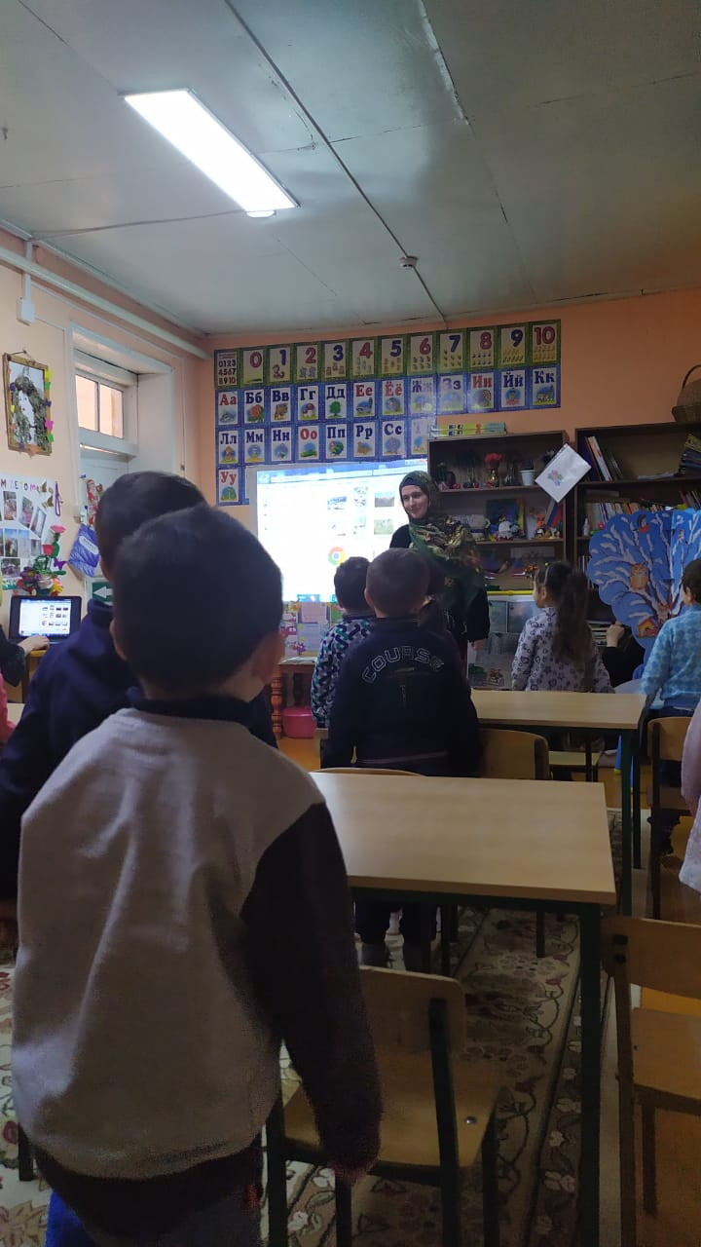

"Наша планета Земля

Очень щедра и богата,

Горы, леса, степи, поля-

Дом наш родимый, ребята!"

-Ребята, скажите, в какой стране мы живем? *(Мы живем в России)*

-А как называется село, в котором мы живем? *(село Тидиб)*

-Ребята, мы с вами живем в очень красивом месте, **природа** нашего края красива и разнообразна, Наш **край - это природная кладовая**.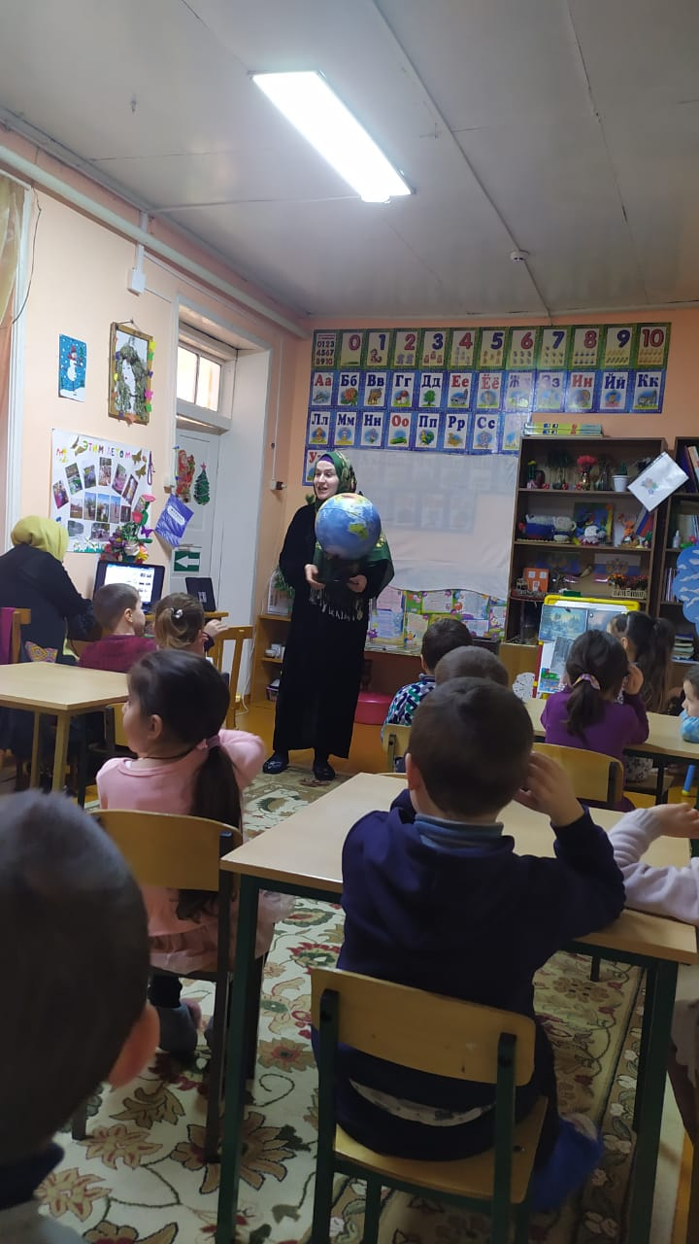

Один замечательный писатель и большой любитель окружающей **среды М**. Пришвин писал: "Мы хозяева нашей **природы**, а она для нас **кладовая** с великими сокровищами жизни".

-Ребята, как вы думаете, о каких сокровищах говорил М. Пришвин? *(рассуждения детей)*

-Правильно, это растения, животные, птицы которые живут рядом с нами на нашей земле. Их очень много и они все разные, Я приглашаю вас собрать сокровища нашего края в этот удивительный ларец. Согласны? *(Да)*

Тогда отправляемся в путешествие, закрывайте глаза, и сосчитайте до пяти. Один-два-три-четыре-пять. *(звучит тихая музыка)*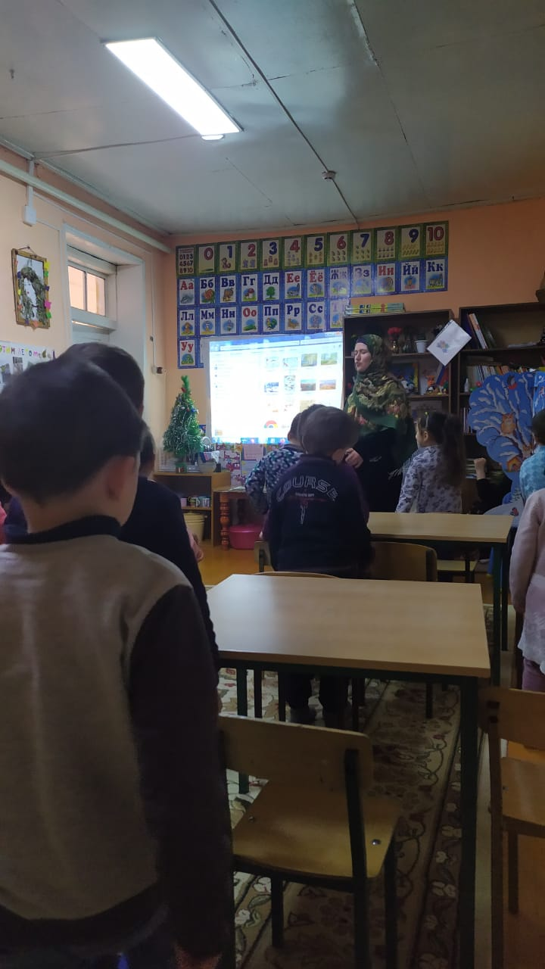

-Ну вот, мы и оказались с вами в лесу, посмотрите, как красив зимний лес!

-Что мы видим в зимнем лесу? *(Деревья)*

-Как можно узнать деревья? *(по коре, по веткам)*

-Мы наблюдали деревья в разное время года, какие вы были внимательные во время наблюдений, покажет игра "Что я знаю о деревьях?"

*Какое дерево не меняет окраску? *(ель, сосна)*

*Плод, какого дерева называется желудь? *(дуб)*

*Какое дерево осень красит в желтый цвет? *(берёза)*

*У какого дерева листья умеют "дрожать"? *(осина)*

*Из плодов какого дерева можно сделать алые бусы? *(рябина)*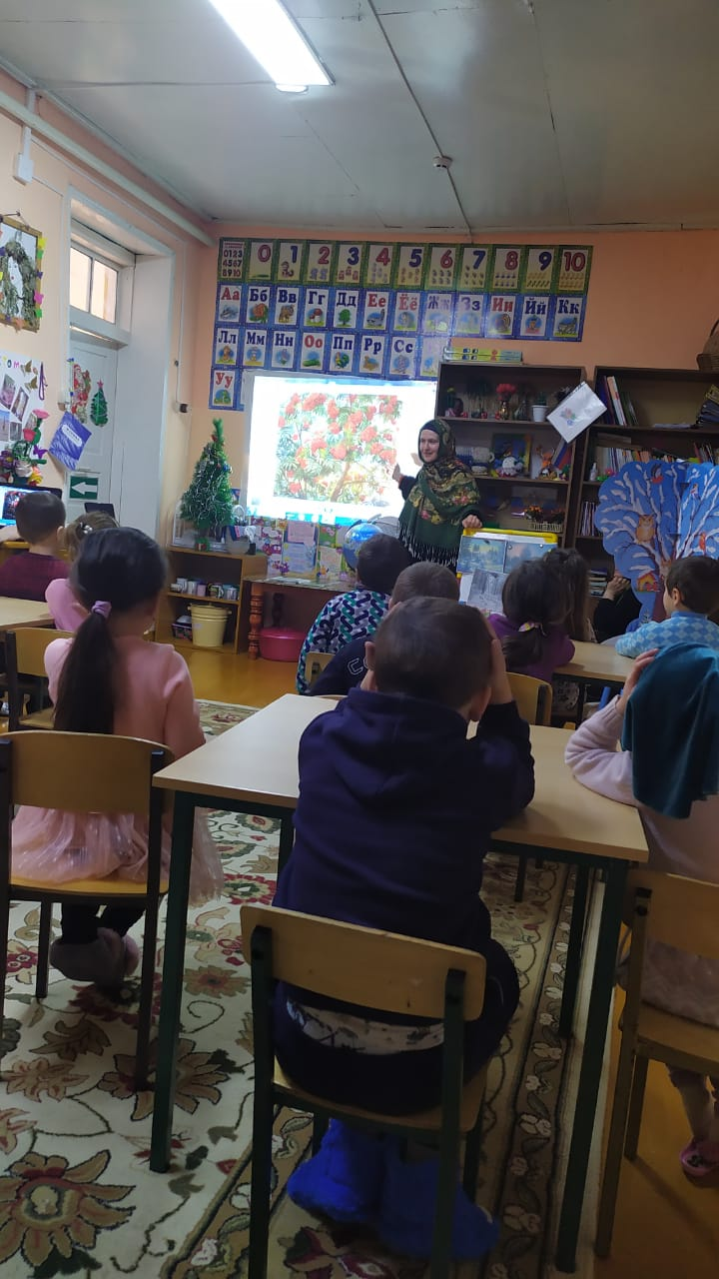

-Молодцы, а скажите ребята, какую пользу приносят деревья? *(ответы детей)*

-Вот первое сокровище, которое мы положим в наш ларец, это деревья.

Отправляемся дальше, мы вышли с вами на лесную поляну. Она покрыта вся снежным покрывалом, а на нем какие то узоры.

-Как вы думаете, что это? *(следы зверей и птиц)*

-Какие звери оставили свой след на снегу? *(белка, лиса, волк, заяц)*

-А каких животных мы не увидим в зимнем лесу? *(медведь и ёж)*

Как хорошо вы знаете наших животных, мы узнаем из игры, которая называется "Угадай по описанию"

*Маленький, трусливый, длинноухий? *(заяц)*

-Какой окраски шубка зайца зимой? Почему? *(белая, чтобы быть не заметным на снегу)*

*Рыжая, хитрая, длинно-хвостая. *(лиса)*

-Чем питается лиса зимой? *(ловит зайцев, полевых мышек)*

*Маленький, серый, колючий, шустрый? *(ёж)*

-Что делает зимой ёж? *(спит)*

*Маленькая, рыженькая, прыгучая? *(белка)*

-Как белка готовится к зиме? *(делает запасы, орешки, грибы, шишки)*

*Серый, злой, голодный? *(волк)*

-Почему говорят, что волк голодный? *(трудно найти пищу)*

-Молодцы, а как вы думаете, легко ли зимой зверям найти пищу в лесу? Почему? (ответы детей)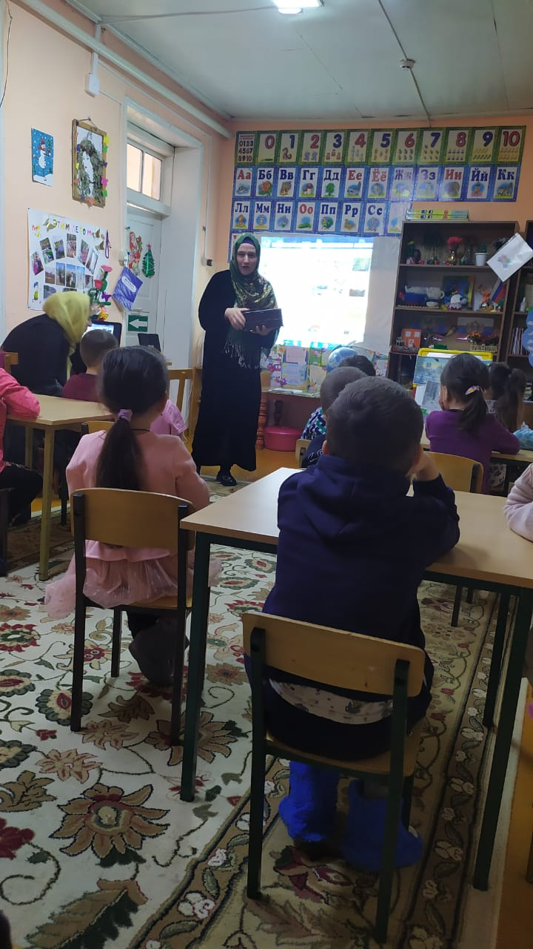

Вот и второе сокровище для нашего ларца, это звери, будем их беречь и помогать им.

-Прислушайтесь, почему в лесу тихо? *(не слышно пения птиц)*

-Голосами, каких птиц был наполнен лес летом?

Послушайте *(звучит запись с голосами птиц)*

-Каких птиц вы услышали? *(дятел, кукушка, соловьи)*

-все ли птицы остаются в лесу на зиму? *(нет, некоторые улетают на юг)*

-Как называются птицы, которые проводят зиму в теплых краях? *(перелетные)*

-А почему они улетают? *(перелетные птицы питаются насекомыми, а осенью насекомые исчезают)*

-Каких перелетных птиц вы знаете? (журавли, гуси лебеди,

скворцы, ласточки, чайки)

-Как называются птицы, которые остаются с нами на зиму? *(зимующие)*

-Чем питаются зимующие птицы? *(ягодами рябины, зернами, семечками и крошками хлеба, которые дают люди)*

-Как нужно заботиться о зимующих птицах? *(делать кормушки, не забывать добавлять корм в кормушки)*

Каких зимующих птиц вы знаете? *(воробьи, голуби, синицы, вороны)*

Птицы-это третье наше сокровище, которое мы положим в ларец.

-Положим птичек в нашу сокровищницу? *(да)*

-Ребята, чтобы сохранить **природу**, птиц и зверей, необходимо бережно к ним относится, давайте вспомним правила поведения в лесу. (все вместе повторяем правила поведения в лесу: не разрушать муравейники, не сорить, не разводить костры, не разрушать гнезда, не топтать цветы и ягоды, не пугать птиц и зверей)

Вот и подошло к концу наше лесное путешествие. Давайте закроем глаза и сосчитаем до пяти. Один-два-три-четыре-пять, вот и в **группе мы опять**.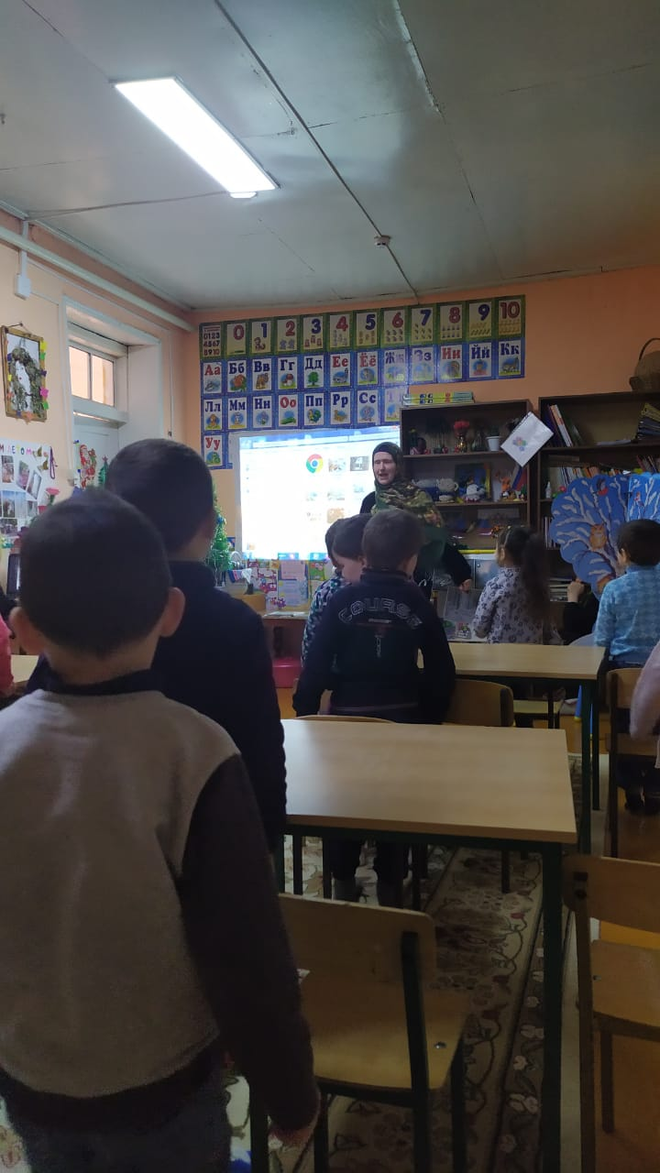

-Ребята, наш ларец наполнился сокровищами? *(нет, там мало сокровищ)*

-Конечно, мы положили в ларец сегодня сокровища леса, но в наших краях есть еще много других сокровищ-это и море, и степи, и реки, и луга. Об этом мы с вами поговорим на следующих **занятиях**. И будем наполнять наш ларец другими сокровищами. Согласны? *(да)*

Вот мы и погуляли в лесу: не разрушили муравейника, не напугали птиц и зверей, не нарушили тишины и гармонии леса. Пусть мир, в котором мы живем, остаётся голубым и зелёным. И в заключение нашего **занятия**, послушайте стихотворение М. Романовой:

"Эту истину знают от роду,

И её никогда не таю:

Кто не любит родную **природу**,

Тот не любит Родину свою.

Нам понятней теперь год от года,

Что с **природою надо дружить**,

Ведь без нас прожила бы **природа**,

Без неё мы не сможем прожить!"